**《丰顺县丰良镇老街历史文化街区申报材料》主要内容**

1. **街区范围**

丰顺县丰良镇老街历史文化街区总面积约20.12公顷。街区范围：毗邻丰良河岸，北至北直街，南至西马路、龙腾室，西至璜溪河堤，东到东山大道，包括中山路、中小巷、中外街、十字街、河唇街、南直街、暹逻街、汤湖路、一横街、二横街、东横街10条主要街道。

街区内划定核心保护范围和建设控制地带。核心保护范围总面积约4.35公顷。包括中山路、十字街、河唇街、南直街、暹逻街、汤湖路、中小巷街巷沿街第一排建筑及普济桥 、吴氏家庙、丰良和平纪念亭、龙蟠围等文保单位及历史建筑群落及与其相连的、风貌上具备连续性的历史文化资源分布区域。

建设控制地带总面积约15.77公顷。包括核心保护区以外的与其相邻的传统风貌建筑群。（详细见图1保护范围划定图）

1. **核心保护范围保护控制要求**

1、文物保护单位、历史建筑、传统风貌建筑严格按照相关法律法规要求进行保护和修缮。

2、在核心保护区范围内除确需建造的必要的基础设施和公共服务设施外，不得进行新建、扩建、改建活动。进行新建、扩建、改建活动，并应提交历史文化保护的具体方案，应特别关注功能、规模、材料、照明、街道设施、招牌和植物等多项内容，如涉及文物保护单位及其保护范围和建设控制地带的建设活动，须按文物保护相关要求执行。

3、进行改建、修缮和危房原址重建活动的，不得增加具有合法产权的原有房屋的建筑高度，在体量、色彩、材质等方面应与街区历史风貌协调。

4、不得擅自新建、扩建道路，对现有道路进行改建时，应当保持或者恢复其原有的道路格局和景观特征。

5、严格管控招牌的设置，不得遮挡、覆盖具有传统特色的建筑立面，不得破坏建筑空间环境和景观，不符合历史文化街区保护规划要求的应当拆除或限期改正。

6、核心保护范围内禁止大规模拆除建设，倡导小规模渐进式的更新模式。进行建设活动应当符合保护规划。

7、延续第五立面传统风貌，街区核心保护范围内进行新建、扩建、改建等建设活动，建筑屋顶采用平顶和坡顶相结合形式。

1. **建设控制地带保护控制要求**

1、文物保护单位、历史建筑、传统风貌建筑严格按照相关法律法规要求进行保护和修缮。

2、建设控制地带内进行新建、扩建活动的，其体量、色彩、材质等方面与历史风貌相协调，不得破坏传统格局和历史风貌。

3、进行改建、修缮和危房原址重建活动的，不得增加具有合法产权的原有房屋的建筑高度，在体量、色彩、材质等方面应与街区历史风貌相协调，不得破坏街区传统格局和风貌特色。

4、新建、扩建、改建道路时，不得破坏传统街巷的尺度和风貌。

5、严格管控门店招牌的设置，不得遮挡、覆盖具有传统特色的建筑立面，不得破坏建筑空间环境和景观，不符合历史文化街区保护规划要求的应当拆除或限期改正。

6、建设控制地带内整治更新应有计划、分阶段进行，避免大拆大建，应当坚持渐进式的保护与更新模式，控制新建、扩建建筑物、构筑物，维护传统格局，延续历史风貌。

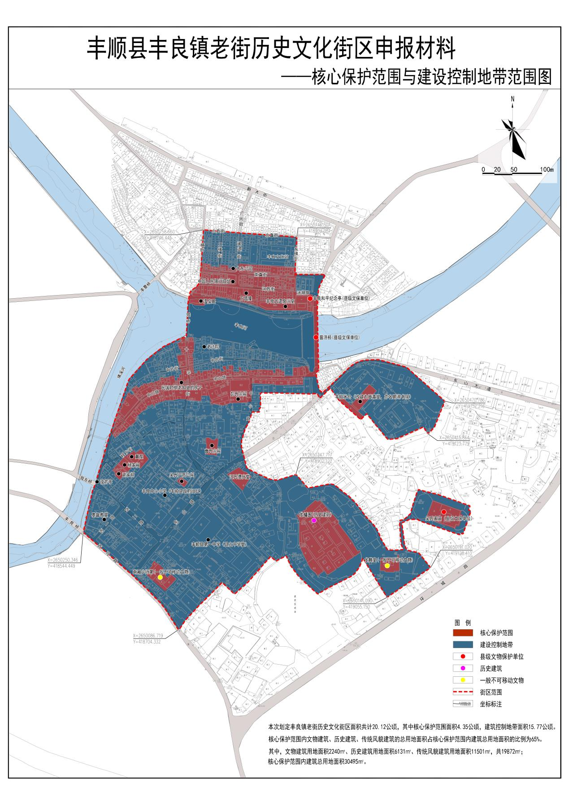

图 1 保护范围划定图